新 书 推 荐


中文书名：《巅峰之罪》
英文书名：ONCE MORE FROM THE TOP
作 者：Emily Layden
出 版 社：Harper Morrow
代理公司：Fletcher/ANA/Claire Qiao
出版时间：待定
代理地区：中国大陆、台湾
页 数：365页
审读资料：电子稿
类 型：惊悚悬疑

内容简介：

一部格局宏大、雄心勃勃的突破性小说，是吉莉安•弗琳（Gillian Flynn）与《黛西与乐队》（Daisy Jones and the Six）的结合。

《巅峰之罪》讲述了迪伦•雷德的故事，她是一位流行音乐巨星，她在职业生涯中一直保持着好女孩的形象。但读者们很快发现，她童年时最好的朋友凯尔西在他们上高中时就失踪了了。15年后，凯尔西的尸体在湖底被发现。故事在两条时间线上展开（发生在纽约州北部、纳什维尔和洛杉矶），其中，迪伦反思她的职业生涯，凯尔西对她的音乐的影响，以及他们共度的过去中不为人知的秘密。

2019年，雷登的首部小说《所有女孩》（All Girls）在24小时内便被预定出版，并于2021年2月由圣马丁出版社正式出版。该书很快便赢得了泰勒•詹金斯•里德（Taylor Jenkins Reid）和克洛伊•本杰明（Chloe Benjamin）等人的赞誉，以及《纽约时报》（The New York Times）、《人物》（People）、《E！线上版》（E!Online）、《纽约时报书评》（员工评选）（The NYTBR (staff pick)）、《出版者周刊》（PW）、《书单》（Booklist）、《柯克斯》（Kirkus）等的好评。

作者简介：

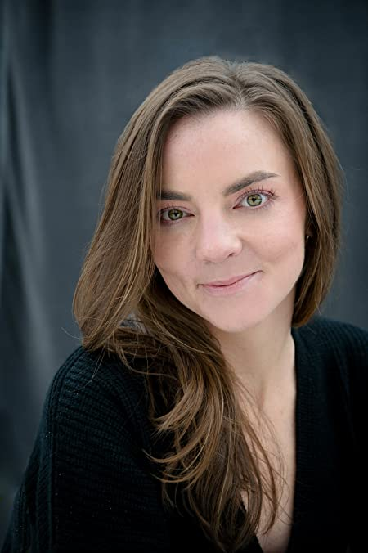
艾米丽•雷登（Emily Layden）毕业于斯坦福大学，她的作品曾刊登在《纽约时报》（The New York Times）、《嘉人》（Marie Claire）、《账单》（The Billfold）和《跑步者世界》（Runner’s World）上。艾米丽在电视领域的事业也在蓬勃发展；她为HBO开发并撰写了《所有女孩》的改编剧本，杰西卡•罗德斯（Jessica Rhoades）（《第十一站》（Station Eleven）、《利器》（Sharp Objects））和祖•奎克（Zu Quirke）（《夜曲》（Nocturne））也参与其中。艾米丽之前是一名高中英语教师，她住在纽约州北部。

谢谢您的阅读！
请将反馈信息发至： 乔明睿（Claire）
安德鲁﹒纳伯格联合国际有限公司北京代表处
北京市海淀区中关村大街甲59号中国人民大学文化大厦1705室, 邮编：100872
电话：010-82449026
传真：010-82504200
手机：15804055576
Email: Claire@nurnberg.com.cn
网址：www.nurnberg.com.cn
微博：http://weibo.com/nurnberg
豆瓣小站：http://site.douban.com/110577/
微信订阅号：ANABJ2002

